Документ предоставлен КонсультантПлюс

КОМИТЕТ ГОСУДАРСТВЕННОЙ ОХРАНЫ ОБЪЕКТОВ
КУЛЬТУРНОГО НАСЛЕДИЯ ВОЛГОГРАДСКОЙ ОБЛАСТИ

ПРИКАЗ
от 11 июля 2018 г. N 143

ОБ УСТАНОВЛЕНИИ ГРАНИЦ И РЕЖИМА ИСПОЛЬЗОВАНИЯ ТЕРРИТОРИИ
ОБЪЕКТА КУЛЬТУРНОГО НАСЛЕДИЯ РЕГИОНАЛЬНОГО ЗНАЧЕНИЯ
"БРАТСКАЯ МОГИЛА ВОИНОВ 62 АРМИИ, ПОГИБШИХ В ПЕРИОД
СТАЛИНГРАДСКОЙ БИТВЫ", РАСПОЛОЖЕННОГО ПО АДРЕСУ:
ВОЛГОГРАДСКАЯ ОБЛАСТЬ, ГОРОДИЩЕНСКИЙ РАЙОН, ХУТ. ВЕРТЯЧИЙ

Список изменяющих документов
(в ред. приказа комитета государственной охраны объектов культурного
наследия Волгоградской обл. от 28.09.2020 N 246)

В соответствии со статьей 3.1, пунктом 2 статьи 33 Федерального закона от 25 июня 2002 г. N 73-ФЗ "Об объектах культурного наследия (памятниках истории и культуры) народов Российской Федерации", пунктом 8 требований к составлению проектов границ территорий объектов культурного наследия, утвержденных приказом Министерства культуры Российской Федерации от 04 июня 2015 г. N 1745, Положением о комитете государственной охраны объектов культурного наследия Волгоградской области, утвержденным постановлением Администрации Волгоградской области от 19 декабря 2016 г. N 697-п, приказываю:
1. Установить границы территории объекта культурного наследия регионального значения "Братская могила воинов 62 армии, погибших в период Сталинградской битвы", расположенного по адресу: Волгоградская область, Городищенский район, хут. Вертячий, согласно приложениям 1 - 4.
2. Установить режимы использования территории объекта культурного наследия регионального значения "Братская могила воинов 62 армии, погибших в период Сталинградской битвы", расположенного по адресу: Волгоградская область, Городищенский район, хут. Вертячий, согласно приложению 5.
3. Настоящий приказ вступает в силу со дня его подписания и подлежит официальному опубликованию.

Временно осуществляющий полномочия
председателя комитета
А.Н.КРЫЛОВ

Приложение 1
к приказу
комитета государственной охраны
объектов культурного наследия
Волгоградской области
от 11.07.2018 N 143

ОПИСАНИЕ ГРАНИЦ ТЕРРИТОРИИ ОБЪЕКТА КУЛЬТУРНОГО НАСЛЕДИЯ
РЕГИОНАЛЬНОГО ЗНАЧЕНИЯ "БРАТСКАЯ МОГИЛА ВОИНОВ 62 АРМИИ,
ПОГИБШИХ В ПЕРИОД СТАЛИНГРАДСКОЙ БИТВЫ", РАСПОЛОЖЕННОГО
ПО АДРЕСУ: ВОЛГОГРАДСКАЯ ОБЛАСТЬ, ГОРОДИЩЕНСКИЙ
РАЙОН, ХУТ. ВЕРТЯЧИЙ

Границы территории объекта культурного наследия регионального значения "Братская могила воинов 62 армии, погибших в период Сталинградской битвы", расположенного по адресу: Волгоградская область, Городищенский район, хут. Вертячий, устанавливаются согласно схеме границ территории объекта культурного наследия регионального значения "Братская могила воинов 62 армии, погибших в период Сталинградской битвы", расположенного по адресу: Волгоградская область, Городищенский район, хут. Вертячий (приложение 2 к настоящему приказу), по линиям, обозначенным цифрами:
от точки н1, расположенной в 112 м к юго-востоку от домовладения по адресу х. Вертячий, ул. Донская, дом 4, до точки н2 в направлении на юго-восток - 3,78 м;
от точки н2 до точки н3 в направлении на юго-запад - 23,0 м;
от точки н3 до точки н4 в направлении на юго-восток - 33,76 м;
от точки н4 до точки н5 в направлении на юго-запад - 12,2 м;
от точки н5 до точки н6 в направлении на юго-запад - 6,56 м;
от точки н6 до точки н7 в направлении на юго-запад - 51,88 м;
от точки н7 до точки н8 в направлении на юго-запад - 15,02 м;
от точки н8 до точки н9 в направлении на северо-запад - 63,6 м;
от точки н9 до точки н10 в направлении на северо-восток - 66,86 м;
от точки н10 до точки н11 в направлении на северо-восток - 6,54 м;
от точки н11 до точки н12 в направлении на северо-восток - 12,2 м;
от точки н12 до точки н13 в направлении на юго-восток - 28,43 м;
от точки н13 до точки н14 в направлении на северо-восток - 8,23 м;
от точки н14 до точки н15 в направлении на юго-восток - 5,0 м;
от точки н15 до точки н1 в направлении на северо-восток - 16,14 м.

Приложение 2
к приказу
комитета государственной охраны
объектов культурного наследия
Волгоградской области
от 11.07.2018 N 143

СХЕМА
ГРАНИЦ ТЕРРИТОРИИ ОБЪЕКТА КУЛЬТУРНОГО НАСЛЕДИЯ РЕГИОНАЛЬНОГО
ЗНАЧЕНИЯ "БРАТСКАЯ МОГИЛА ВОИНОВ 62 АРМИИ, ПОГИБШИХ В ПЕРИОД
СТАЛИНГРАДСКОЙ БИТВЫ", РАСПОЛОЖЕННОГО ПО АДРЕСУ:
ВОЛГОГРАДСКАЯ ОБЛАСТЬ, ГОРОДИЩЕНСКИЙ РАЙОН, ХУТ. ВЕРТЯЧИЙ

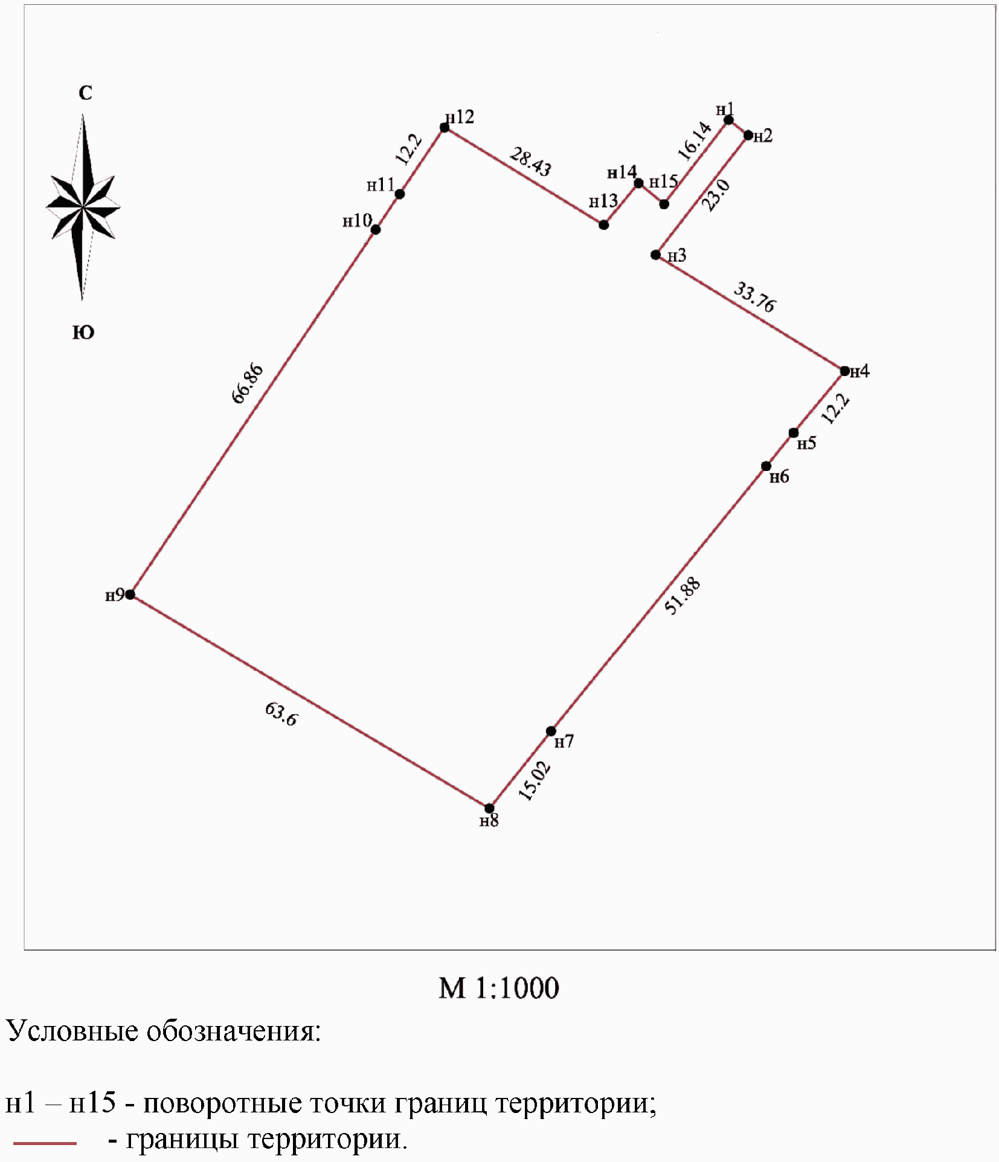

Приложение 3
к приказу
комитета
государственной
охраны объектов
культурного наследия
Волгоградской области
от 11.07.2018 N 143

ПЕРЕЧЕНЬ
КООРДИНАТ ХАРАКТЕРНЫХ ТОЧЕК ГРАНИЦ ТЕРРИТОРИИ
ОБЪЕКТА КУЛЬТУРНОГО НАСЛЕДИЯ РЕГИОНАЛЬНОГО ЗНАЧЕНИЯ
"БРАТСКАЯ МОГИЛА ВОИНОВ 62 АРМИИ, ПОГИБШИХ В ПЕРИОД
СТАЛИНГРАДСКОЙ БИТВЫ", РАСПОЛОЖЕННОГО ПО АДРЕСУ:
ВОЛГОГРАДСКАЯ ОБЛАСТЬ, ГОРОДИЩЕНСКИЙ РАЙОН, ХУТ. ВЕРТЯЧИЙ

Список изменяющих документов
(в ред. приказа комитета государственной охраны объектов культурного
наследия Волгоградской обл. от 28.09.2020 N 246)

Система координат: МСК-34 зона 1

Номер характерной точки | X | Y
н1 | 508994,11 | 1362393,72
н2 | 508991,79 | 1362396,71
н3 | 508973,62 | 1362382,61
н4 | 508955,98 | 1362411,39
н5 | 508946,57 | 1362403,62
н6 | 508941,51 | 1362399,44
н7 | 508901,23 | 1362366,75
н8 | 508889,51 | 1362357,35
н9 | 508922 | 1362302,67
н10 | 508977,44 | 1362340,04
н11 | 508982,86 | 1362343,7
н12 | 508992,98 | 1362350,52
н13 | 508978,16 | 1362374,78
н14 | 508984,51 | 1362380,01
н15 | 508981,33 | 1362383,87
н1 | 508994,11 | 1362393,72

Система координат: WGS 84

Номер характерной точки | N | E
н1 | 48°56'35.14" С | 43°53'58.73" В
н2 | 48°56'34.58'' С | 43°53'59.79" В
н3 | 48°56'34.80" С | 43°54'0.01" В
н4 | 48°56'34.71" С | 43°54'0.20" В
н5 | 48°56'35.15" С | 43°54'0.61" В
н6 | 48°56'35.08" С | 43°54'0.75" В
н7 | 48°56'34.44" С | 43°54'0.14" В
н8 | 48°56'33.79" С | 43°54'1.48" В
н9 | 48°56'33.4" С | 43°54'1.16" В
н10 | 48°56'33.28" С | 43°54'0.97" В
н11 | 48°56'31.56" С | 43°53'58.92" В
н12 | 48°56'32.80" С | 43°53'56.39" В
н13 | 48°56'34.63" С | 43°53'58.12" В
н14 | 48°56'34.82" С | 43°53'58.29" В
н15 | 48°56'34.83" С | 43°53'58.3" В

Приложение 4
к приказу
комитета государственной охраны
объектов культурного наследия
Волгоградской области
от 11.07.2018 N 143

СИТУАЦИОННЫЙ ПЛАН ГРАНИЦ ТЕРРИТОРИИ ОБЪЕКТА КУЛЬТУРНОГО
НАСЛЕДИЯ РЕГИОНАЛЬНОГО ЗНАЧЕНИЯ "БРАТСКАЯ МОГИЛА ВОИНОВ 62
АРМИИ, ПОГИБШИХ В ПЕРИОД СТАЛИНГРАДСКОЙ БИТВЫ",
РАСПОЛОЖЕННОГО ПО АДРЕСУ: ВОЛГОГРАДСКАЯ ОБЛАСТЬ,
ГОРОДИЩЕНСКИЙ РАЙОН, ХУТ. ВЕРТЯЧИЙ

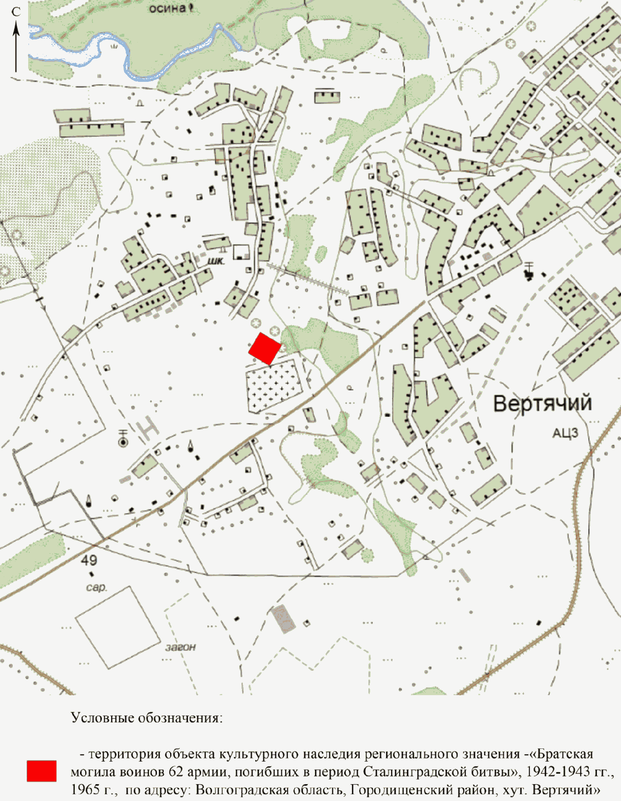

Приложение 5
к приказу
комитета государственной охраны
объектов культурного наследия
Волгоградской области
от 11.07.2018 N 143

РЕЖИМ ИСПОЛЬЗОВАНИЯ ТЕРРИТОРИИ ОБЪЕКТА КУЛЬТУРНОГО НАСЛЕДИЯ
РЕГИОНАЛЬНОГО ЗНАЧЕНИЯ "БРАТСКАЯ МОГИЛА ВОИНОВ 62 АРМИИ,
ПОГИБШИХ В ПЕРИОД СТАЛИНГРАДСКОЙ БИТВЫ", РАСПОЛОЖЕННОГО
ПО АДРЕСУ: ВОЛГОГРАДСКАЯ ОБЛАСТЬ, ГОРОДИЩЕНСКИЙ РАЙОН,
ХУТ. ВЕРТЯЧИЙ

На территории объекта культурного наследия регионального значения "Братская могила воинов 62 армии, погибших в период Сталинградской битвы", расположенного по адресу: Волгоградская область, Городищенский район, хут. Вертячий, запрещается строительство объектов капитального строительства, а также проведение земляных, строительных, мелиоративных и иных работ, за исключением:
работ по благоустройству территории объекта культурного наследия, которые осуществляются на основании проектов проведения таких работ, содержащих разделы об обеспечении сохранности объекта культурного наследия, получившие положительные заключения государственной историко-культурной экспертизы и согласованные органом исполнительной власти Волгоградской области, уполномоченным в сфере сохранения, использования, популяризации и государственной охраны объектов культурного наследия (далее - согласованный раздел об обеспечении сохранности);
мероприятий по музеефикации объекта культурного наследия, которые осуществляются на основании проектов проведения таких работ, содержащих согласованные разделы об обеспечении сохранности;
установки вывесок и указателей, не содержащих сведений рекламного характера, которая осуществляется на основании проектов проведения таких работ, содержащих согласованные разделы об обеспечении сохранности;
устройства прозрачных ограждений, которое осуществляется на основании проектов проведения таких работ, содержащих согласованные разделы об обеспечении сохранности;
работ по сохранению объекта культурного наследия или его отдельных элементов, сохранению историко-градостроительной или природной среды объекта культурного наследия;
поисковой работы по увековечению памяти защитников Отечества;
научно-исследовательских и изыскательских работ, в том числе по изучению культурного слоя;
установки информационных надписей и обозначений на объекте культурного наследия;
установки малых архитектурных форм, которая осуществляется на основании проектов проведения таких работ, содержащих согласованные разделы об обеспечении сохранности;
размещения наружной рекламы, содержащей исключительно информацию о проводимых на объектах культурного наследия и их территориях театрально-зрелищных, культурно-просветительных и зрелищно-развлекательных мероприятиях или исключительно информацию об указанных мероприятиях и одновременное упоминание об определенном лице как о спонсоре данного мероприятия, при условии, если такому упоминанию отведено не более чем десять процентов рекламной площади (пространства).

